正在翻译...

|  |  |
| --- | --- |
|  | **2016年** |
|  | BGSU MLS    作者：梅利莎·凯泽（Melissa Kaiser）  导师：K. Muili ，P. Kin  分析导师：  汉  · 贝迪亚科  主要调查员：    戈德斯坦 |

**[ 评估接受激素替代疗法的女性的血细胞比容和血红蛋白水平]**半个多世纪以前，人们进行了研究以获得关于正常女性红细胞计数的更真实的图示（1）。在此之前，正常范围被认为要高得多，因为该范围仅基于男性的研究，或是基于女性在人口中的不适当代表（1）。对妇女进行了临床治疗，试图将其计数和血红蛋白值提高到公认的标准，但没有成功（1）。随着这项研究的完成，承认女性的生理机能确实有所不同，从而提高了妇女的护理质量（1）。跨性别者社区也应采取同样的行动来提高他们的护理质量。这项回顾性研究的目的是评估妇女的血细胞比容和血红蛋白值 接受激素治疗。

**跨性别和激素替代疗法简介**

在本文中，我将采用GLAAD中对跨性别女性或那些出生时被指定为男性的人的定义（2, 3）。性别是在出生时分配给人口的，一般是基于外部生殖器官的外观（2,3）。但是，GLAAD指出，性实际上是“身体特征的组合，包括：染色体，激素，内部和外部生殖器官以及第二性征”（2）。跨性别者是一个总称，指那些性别认同（内在的自我感觉）和/或性别表达（外在表现）与出生时分配的性别不同的人（2,3）。如果她选择的话，跨性别女性有机会通过激素替代疗法和 / 或性别确认手术来实现她的性别认同(2,3)。荷尔蒙替代疗法（也称为简单的荷尔蒙疗法或跨性别激素疗法）包括睾酮、雄性激素、抗雄激素和雌性激素，这些药物的使用有助于实现社会承认的男性或女性的第二性征（2,5）。对于跨性别女性来说，激素治疗主要是雌激素和不必须的抗雄激素（2，5）。必须指出的是，"变性人"这个词已经过时，因为大多数社区内的跨性别者认为这个词是冒犯性的，但那些选择用这个词来表明自己身份的人除外（2）。

寻求接受激素治疗的跨性别女性必须符合现行的 DSM 性别认同障碍标准（4、5），并且有文件证明至少有三个月的妇女生活经历，或者至少接受过三个月的心理治疗（4）。然而，需要更多的相关诊断标准以用于鉴定那些没有过任何以作为其认同的性别生活的社会 / 职业窘迫的个体（5）。“准备标准” 要求对开始激素替代疗法的跨性别女性的心理稳定性进行心理治疗性诊断，或者具有知情同意的能力（5），否则就必须始终如一地可靠地服用处方激素（4）。但是，在与跨性别者合作方面经验丰富的基层医疗服务提供者可能在未进行按照知情同意模型进行的心理治疗评估的情况下，开始对患者进行激素治疗（5）。此时建议医生在开始激素治疗之前向患者咨询有关生育的建议（4）。对于跨性别女性而言，这将包括冷冻精子，因为据报道长期雌激素治疗会损害睾丸，而长期治疗后的精子发生尚未进行深入研究（4）。

在开始激素治疗后，跨性别女性将开始抑制男性第二性征并发展出女性第二性征（4）。前三个月的治疗将允许跨性别女性体验一些效果，包括：性欲减退，降低的自发勃起，但6个月时，这些副作用应该减退（4）。在接下来的三个月中（治疗后3-6个月），效果包括：重新分配体内脂肪（最多可能需要3年才能达到最大效果），减少肌肉质量和力量（最多可能需要2年才能达到最大效果），皮肤软化和皮肤油腻性降低，乳房生长（最多可能需要2年才能达到最佳效果）和睾丸体积减少（4）。随着时间的流逝，睾丸和前列腺会继续萎缩（4）。首选的治疗方法是17-β雌二醇（雌二醇）和抗雄激素，以帮助抑制睾酮水平，并将雌二醇的剂量降低到与风险相关的超生理水平以下（4）。

**跨性别医疗机会**

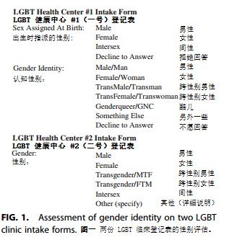医疗保健行业存在一些需要被处理的障碍，以改善对跨性别社区的护理。电子病历（EMR）和实验室信息系统（LIS）会使患者被性别歧视，从而影响正确诊断和治疗患者的能力（6、7、8）。例如，根据电子系统中的性别对过程进行排序（6）。因而被指定一些与社会性别相悖的过程，即不能对跨性别女性进行前列腺检查，并会有一些机构不能为跨性别男性提供验孕或定量hCG检测（6）。目前正在采取措施，在 EMS/LIS 中引入两步性别鉴定 (8)。对伊利诺伊州芝加哥市跨性别者社区的30名成员进行的一项研究表明，这种两步性别鉴定的方法是解决这一特定障碍的绝佳方法（7）。所给出的理由包括：增加获得资金和护理的机会，可以选择识别其他性别身份，如双性、性别酷儿、无性别、和非二元（7）。一些受访者指出，使用表 2 的形式不恰当，例如“间性”作为性别选项，而该术语并未准确定义性别，以及提供了认为是贬义性的“其他”选项（7）。总体而言，表 1 被认为符合受访者的需求，特别是因为它包括“拒绝回答”选项，受访者认为该选项强调了隐私（7）。但重要的是我们了解到，由于各种原因，一些跨性别群体在没有能使他们避免任何歧视或不尊重的私密、安全的环境的承诺下，对向专业医护人员“曝光”自己感到不适（7 ，5 ） 。

另一个需要解决的问题是，缺乏转换性别程序及治疗的保险，这导致跨性别群体无法获得护理（5，6，7）。保险计划因州和雇主而异，尽管近年来雇主和医疗补助计划 (Medicaid) 都扩大了跨性别治疗覆盖范围的选择范围（5）。有些保险索赔如果是EMR/LIS 命令中专门基于性别的命令，就会被自动拒绝（5）。为了详细说明无法获得医疗服务是如何影响跨性别者社区的，在纽约州纽约市对 101 名自我认同的跨性别女性进行了一项研究（9）。在这些受访者中，71%的人目前正在使用激素；在这个百分比中，有71％从医师那里获得了有关激素使用的信息（9）。在从医师那里获得信息的百分比中，有5位女性表示从其他来源获得激素以补充其处方方案。在目前使用激素的跨性别女性中，有 23%的人从其他来源获得了有关激素使用的信息（9）。一名跨性别女性报告说共用针头用于激素，尽管没有共用针头用于非法药物。此外，目前使用激素的女性中有45％正在服用可能会影响其激素治疗方案的药物。此外，在加州旧金山进行的一项使用应答者驱动抽样（RDS）确定314名跨性别女性的研究也说明了跨性别群体缺乏获得医疗服务的机会（10）。在这项研究中，有68.7％的跨性别女性正在接受激素替代疗法（HRT）（10） 。在这个百分比中，有41％的人持续服用激素，而49.1％的人没有处方使用激素（10）。非处方使用激素的受访者给出的理由是：1）受访者无法见到他们的提供者，一些受访者表示由于她们是跨性别而被医疗服务提供者拒绝；2）受访者希望更快的转变；3）未按处方可提供与受访者个人目标相符的物理变化；4）其他（10）。服用非处方激素的跨性别女性可能会出现并发症，例如可能发生的共用针头并发症，肺栓塞，深静脉血栓（DVT）和高钾血症（10）。使用激素的跨性别女性可能加剧的疾病包括血栓栓塞性疾病、大催乳素瘤、转氨酶大于正常水平 3 倍的严重肝功能障碍、冠状动脉疾病、脑血管疾病和严重的偏头痛（4）。增加跨性别者社区获得护理的机会和规模将有助于减少跨性别者在服用激素时发生并发症的可能性。

可能提高跨性别社区的医疗质量需要克服的最大障碍是对医学专业人员正规培训的缺乏 (5、6、11) 。2012年曾出版过一本全面的描述了男女之间各种临床差异书，可是它被误标为“临床医学中的性别问题”。这项工作描述了各种疾病状态以及对男性或女性的期望，并为男性和女性疾病状态提供了很好的参考，但是，它根本没有解决跨性别者社区的性别问题。由于实验室结果与现状不符，因此需要进行进一步的研究，以纳入接受激素治疗的跨性别群体的影响。跨性别者社区应被包括在此类出版物中，以作为专业医护人员的资源。从病理学家的角度来看，活组织检查可能由于缺乏参考信息而被误解，从而影响诊断和治疗（6）。另外，从回顾性研究获得的实验值并不符合被测量的正常男性或女性，因此需要新的经验数据 (5，6，16，19) 。

**对跨性别女性激素替代疗法的实验值**

在俄亥俄州蒂芬市Mercy医院的实验室中，我正在通过鲍林格林州立大学（BGSU）参加医学实验室科学的实习，来自急诊科的临时医嘱需要某种形式的代谢检测和全血细胞计数（含差异）这样医生就可以更好地了解患者的当前状态。在没有两步验证系统的情况下（如前所述），跨性别患者可能会误诊，交叉反应的治疗药物以及总体低下的护理质量，因为他们的实验室值与一般“预期”参考的不同，（4、5、6、12）。例如，在跨性别女性中，长期抗雄激素治疗可能会减少前列腺特异性抗原（一种针对前列腺癌的筛查）（6）。由于研究仅限于接受激素治疗的跨性别女性，因此科学家们开始根据男性，女性和绝经后女性指标进行研究（4）。研究表明，跨性别女性的血细胞比容和血红蛋白值较低，更接近女性范围（12、14）。然而，肌酐值接近男性值而不是女性值（12、13）。跨性别女性的钠指数没有变化，但是因螺内酯钾指数升高（12）。碱性磷酸酶（ALP）的指数与男性相似，这对于研究人员来说是出乎意料的，因为先前的研究表明接受激素治疗的绝经后女性ALP指数通常会降低（12）。接受激素治疗的女性中的低密度脂蛋白（LDL）值降低，这确实遵循了绝经后激素治疗的趋势（12）。

此外，凝血因子可能受到激素治疗的影响，如口服炔雌醇+醋酸环丙孕酮（CPA） 作为抗雄激素（15）。这种治疗能够诱发临床相关的血栓状态，与经皮雌二醇+CPA 相比，DVT 风险增加 20 倍（15）。由于口服炔雌醇的剂量较高，凝血因子可能会发生定量变化，其中包括 1）APC 抵抗力增加（可能受 CPA 影响），2）蛋白 C 增加，3）凝血酶增加，4）蛋白S 减少，5）治疗 4 个月后 nAPCsr（血栓风险标志物）增加，与因子 V Leiden 突变相当（受口服炔雌醇组合影响，因为在只接受APC 治疗的产妇中发现nAPCsr 减少（15）。

**血细胞比容，血红蛋白和性激素的促红细胞生成作用**

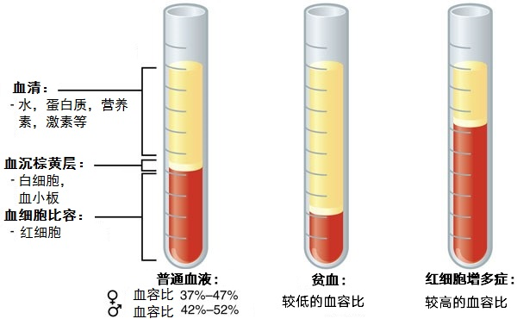我在 BGSU 的血液学课上开始思考这项研究的概念，想知道激素的使用是否会影响跨女性的红细胞生成，使她们呈现出女性的血细胞比容和血红蛋白值。血细胞比容是指红细胞所占的体积与全血总体积（包括白细胞、血小板和血浆）的百分比（16）。血细胞比容百分比在诊断贫血时很有用，因为每一个全血容量的红细胞较少，所以百分比会降低；或者在诊断多血症时，因为每一个全血容量的红细胞较多，所以百分比会增加（16）。

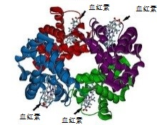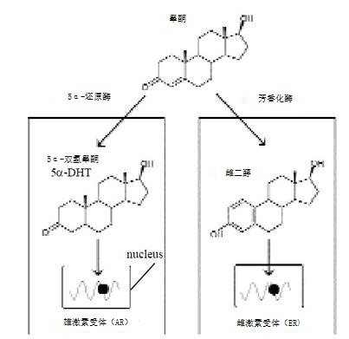血红蛋白是红细胞中的功能蛋白，可在血管与组织或细胞之间提供氧交换（16）。一级结构由α，β，δ，γ，ε或zeta亚基链组成，这些链通过二级，三级和四级结构形成具有双对称轴的四面体，并容纳四个血红素组（18）。生理因素可以长期或本质的影响血红蛋白，如种族（19 ，21 ），BMI /健身，身高，青春期或绝经（17）。血红蛋白还可能受到心情和水合作用的大幅影响（17）。血红蛋白的变异性可能会受到尚未充分了解的体内正常生物学过程的影响，或者是受到慢性肾病患者的治疗（如促红细胞生成素刺激剂）的影响，（20）。由于对血红蛋白变异机制的了解不多，关于男性与女性的水平存在的差异“仅是推测原因”（17）。血红蛋白的测量对贫血的诊断也很有用（19）。沉淀的血红蛋白可以在显微镜下可见一些溶血性贫血疾病的海因 茨体的形式差异（16，18）。进一步研究血红蛋白结构可用于诊断血红蛋白病（16）。在健康的患者中，血红蛋白在短时间内会随着血红蛋白的变化而发生可预测的变化，尽管在长时间内这些变化变得难以预测（17）。

促红细胞生成素是一种由肾脏产生的激素，它能刺激骨髓中的红细胞成熟（16，20）。循环红细胞密度低会刺激红细胞生成，而循环红细胞过多则会引起负反馈反应（20）。由于血红蛋白和血细胞比容等数值在男性和女性之间保持相对一致，直到青春期，男性的范围开始高于女性的范围，因此有关于性激素对血液学范围的影响的研究（17，22-24）。普遍的共识是，女性性激素雌激素是红细胞生成的抑制剂，而男性性激素如睾酮和雄激素则是一种兴奋剂（17、22、23）。雌二醇通常是通过雄性激素的 19- 甲基基团的三次羟基化与甲基基团的消除，从而导致 A 环的芳香化而形成的(24)。然而，一项对缺失芳香化酶的两个男性的研究已经否定了雌激素对红细胞生成有直接影响的理论（24）。这项研究虽然规模较小，但对进一步了解性激素对红细胞生成的影响很有帮助，因为参与研究的这两名男性都缺乏将睾酮转化为雌二醇所必需的酶，因此消除了治疗过程中不完全抑制的下丘脑相互作用等变量，并分析了每种性激素的红细胞生成效应（24）。该研究也证实了雄激素确实对红细胞生成起到了刺激作用，尽管这种刺激的机制仍然难以捉摸（24）。遗憾的是，这项研究也使我们对了解雌激素在红细胞生成中发挥作用的生理机制更模糊了(24)。

我们在BGSU进行血液学研究时，获得了Denise Harmening的《临床血液学和止血基础》 (*Clinical Hematology and Fundamentals of Hemostasis*) 作为参考。在她的文章中，她给出了她从各种来源得出的“正常”血液学值。血红蛋白和血细胞比容的正常值来自《新英格兰医学杂志》（16）发表的麻省总医院的病案记录。我提供了一份最新的 2004 年最后一次发表的研究报告中的血细胞比容和血红蛋白值（如下；25）。如您所见，这两个值都是按性别组织的，没有列出两步的性别鉴定（25）。医学实验室科学专业的学生在进入实验室设施之前，要记住这些正常值作为参考，因为这些值可能会根据人口统计学而改变。

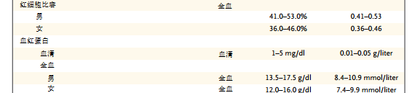

以往对怀孕受访者血液学值的研究已被接受为因整个怀孕期间雌激素水平的增加而减轻，并被纳入参考区间（16，17）。我认为应该有一个与该纳入相似的参考区间，该区间将确定接受激素治疗的跨性别群体的预期差异。

**方法和局限性**

CLSI文件EP28-A3c第三版，也即最新版本，解释了如何定义，建立和验证临床实验室的参考间隔（26）。在此版本中，建议在创建参考区间时，对于不能将健康受访者作为研究的唯一数据的小群体（例如儿童，老年人或本例中的跨性别女性）， 应采用稳健统计学的分析方法（27）。

我联系了华盛顿特区的惠特曼·沃克（Whitman-Walker）以收集我的研究数据。该组织因参与有益于LGBT社区的研究而闻名。我要求收到一份编号的患者清单，该清单仅提供接受激素治疗之前跨性别者的血细胞比容和血红蛋白的基线水平，以及开始激素治疗后测量的任何其他血细胞比容和血红蛋白水平，包括记录该水平时他们接受激素治疗的时间长短。我还需要激素的品牌（或类型）以及剂量。

我的目标是收集足够的数据，以便说明在治疗过程中接受激素治疗的跨性别女性的血细胞比容和血红蛋白水平的预期趋势。我最初读到的研究是由Roberts 等人的针对的经过6个月治疗和长达10年治疗的接受激素治疗的跨性别女性的回顾性研究（12）。尽管这项研究的结果确实表明接受激素治疗的跨性别女性与预期的男性或女性受试者不相适应（12），但我想看看这种趋势何时开始，因此我要求患者达到基线水平。我需要激素治疗的剂量和形式，以便在有足够的患者信息的情况下，我也许能够将类似的治疗方法与数值的差异分开，以查看在治疗过程中治疗偏好之间是否存在任何不同的趋势。

在决定了稳健统计的方法，安排与数学研究生的讨论分析，并从图书馆收集了我研究的所有支持信息后，我又重新阅读了Roberts的研究。这次我意识到他们研究的局限性，由于他们使用了两个不同的分析仪，因此无法验证其值；其中之一，制造商的控件无法运行（12）。我想到，我最初的建议和要求是有缺陷的，因为我没有要求提供有关分析器的信息，也没有要求通过每次使用相同的分析器来验证这些病人的数值。我写信给主要研究者，要求提供有关标本处理地点的信息。答复是，他们的标本已发送到LabCorp 。由于惠特曼·沃克（Whitman-Walker）在华盛顿有多个卫星节点，因此我致电了该地区的多个LabCorp 节点，要求与他们的血液学部门交谈，以寻求这方面的信息。遗憾的是，我发现大多数网点位置都是放血办公室，而我要求与其主管交谈以获取更多信息的请求导致消息一直留在应答机上，至今仍未归还。在等待答复的一周后，我决定尝试通过打电话给华盛顿地区的各大医院，以收集有关男女在血细胞比容和血红蛋白方面正常水平的信息。我联系过的医院都没有使用相同的血液分析仪。不过，我还是使用了给我的数值，并取了他们的最高值和最低值的平均值，至少可以让人知道该地区的正常值是多少。

当我最终从主要研究人员那里收到本研究的患者信息时，只有三个患者的数值，因此无法使用稳健统计来代表总体。我决定将每个患者在治疗过程中的数值以线连接的散点图的形式呈现，并在波士顿总医院公布的男性（蓝色）和女性（粉色）的预期值上进行显示（重叠值为紫色-蓝色+粉色），以及在华盛顿地区的预期值上的散点图。此外，我得到了每个患者的 HIV 状态，HIV 对血液学水平的影响不在我最初 的研究范围内。尽管如此，我发现贫血是 HIV 阳性者的一个重要病理生理因素，并且还可能与疾病的严重程度或阶段相关，或可能受到治疗的影响（28）。我还得到了每个病人的吸烟情况，这也不是我最初研究的一部分。我发现，血红蛋白浓度随着吸烟而降低(29)。

**基于案例的数据**

病例：患者1

患者1是来自华盛顿地区的22岁跨性别女性，HIV阳性，吸烟。在每天两次雌二醇2mg PO激素治疗之前，她的基线血红蛋白为14.6 mg / dL 。在2-4个月的治疗中，血红蛋白值降至12.5 mg / dL ，然后在6-12个月的治疗中上升至13.6 mg / dL 。如您所见，波士顿总医院（左）和DC区域（右）的基线血红蛋白在男性值的较低范围/女性值的较高范围内。在2-4个月时，她的血红蛋白值降低到女性值的较低范围，经过6-12个月的治疗，她再次升高到女性值的较高范围/男性值的较低范围，尽管该水平低于她的初始基线值。如前所述，HIV阳性状态会随着疾病的进展而降低血红蛋白值（28），而且由于我不知道她目前的HIV阶段或治疗状态，因此我无法评论这些因素是否是她初始水平的一个因素，也不会影响她的荷尔蒙治疗。此外，由于她是一名吸烟者，而吸烟会降低血红蛋白浓度（29），这可能是为什么她的初始水平开始于男性值较低的范围/女性值较高的范围的原因。

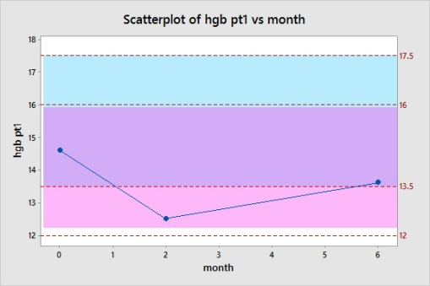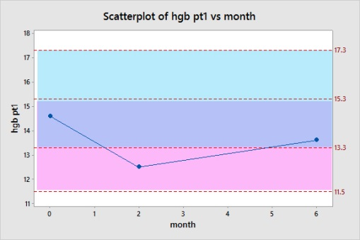

患者 1 基线时的血细胞比容水平为 44%，治疗 2-4 个月后降至 36.8%，然后再提高一些，到治疗 6-12 个月时达到 40.8%的水平。如您所见，她的基线血细胞比容在波士顿总医院（左）的男性值的较低范围以及华盛顿地区（右）的较高范围内。她在2-4个月内降低到女性价值观的较低范围，然后在6-12个月内又回到了女性价值观的较高范围。

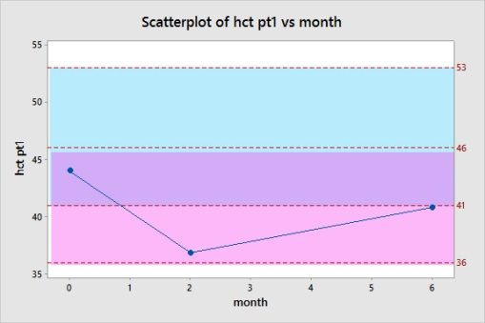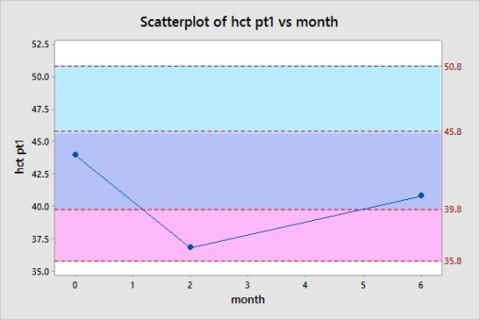

病例：患者2

病人2 是来自华盛顿地区的74 岁的跨性别女性，HIV 阴性，不吸烟。在治疗前，她的基线血红蛋白为 12.9 mg/dL，之后每天两次，每次口服雌二醇片 (estrace) 1mg 。治疗 2-4 个月后血红蛋白值降至 11.7mg/dL ，治疗 6-12 个月时又略微降至 11.5mg/dL 。如您所见，她的基线血红蛋白在波士顿总医院（左）和华盛顿地区（右）的女性值中处于较低范围。在2-4个月时，她的血红蛋白值降低到略低于女性值的下限，并且在6-12个治疗月后再次降低。年龄确实对血红蛋白水平有下降的影响，而且患者为74岁，这可能是为什么她的初始水平处于较低女性范围的原因。

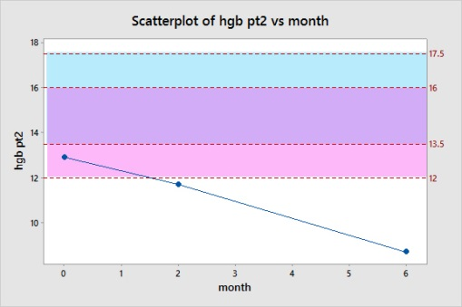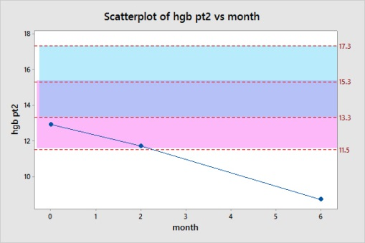

患者 2 基线血细胞比容水平为 44%，治疗 2-4 个月后下降到 36.8%，然后再提高一点，治疗 6-12 个月时达到 40.8% 。如您所见，她的基线血细胞比值在波士顿总医院（左）和华盛顿地区（右）女性值的较低范围内。她在 2-4 个月前降低到女性值的较低范围以下，6-12 个月前又降低到女性值的较低范围以下。

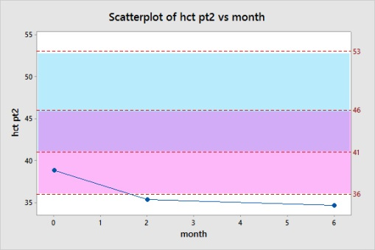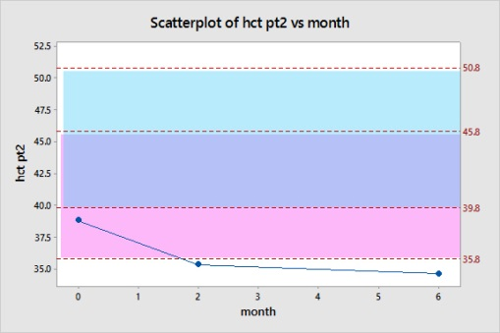

病例：患者3

患者3 是29 岁的跨性别女性，HIV阳性，吸烟。在治疗前，她的基线血红蛋白为12.2 mg / dL 。之后每天两次，每次口服雌二醇片 (estrace) 2mg 。治疗 2-4 个月时，血红蛋白值降至mg/dL，治疗 6-12 个月时又稍有下降，降至 8.5mg/dL。如您所见，她的基线血红蛋白在波士顿总医院（左）和DC区域（右）的女性值中处于较低范围。在2-4个月时，她的血红蛋白值降至女性值下限以下，经过6-12个月的治疗后，她再次降低至女性值下限以下。如前所述，HIV阳性状态会随着疾病的进展而降低血红蛋白值（28），而且由于我不知道她目前的HIV阶段或治疗状态，因此我无法评论这些因素是否是她初始水平的一个因素，也无法评论是否对她的激素治疗有影响。此外，由于她是一名吸烟者，而吸烟被发现会降低血红蛋白浓度（29），这可能就是为什么她的初始水平开始于男性值的较低范围/女性值的较高范围的原因。此外，我不知道关于这个病人的任何其他信息，可以解释她在治疗后 2-12 个月内保持的几乎临界的血红蛋白水平。

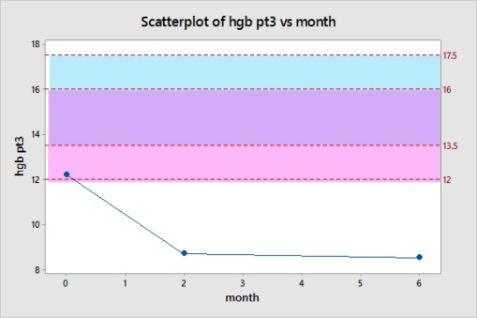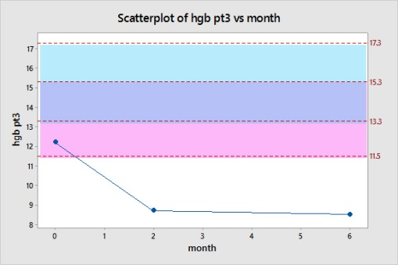

患者 3 基线时的血细胞比容水平为 35.9% ，治疗 2-4 个月后下降到 27.7%，然后再提高一点，到治疗 6-12 个月时达到 28.4% 的水平。如您所见，她的基线血细胞比值在波士顿总医院（左）和华盛顿地区（右）女性值的较低范围内。她到 2-4 个月时降低到明显低于女性范围，到 6-12 个月时又降低了一些。

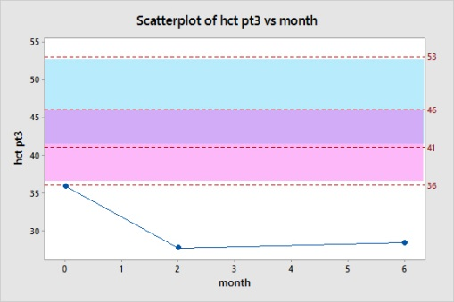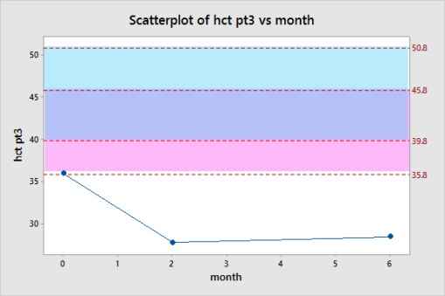

**结论**

虽然我无法为如此小的样本集提供任何结论性的数据，但这些图表确实表明有必要进一步研究，因为所有患者在治疗的前 2-4 个月内，最初的血细胞比容和血红蛋白值都会下降，在治疗的 6-12 个月内，数值可能会略有上升，然后趋于平稳。

如果我要重做这项研究，我会首先要求在同一地点用相同的血液分析仪分析的患者， 这样就可以证明这些结果是使用制造商的对照进行验证的。此外，我将继续收集患者数据，直到我有合适的数字来使用CLSI 指南中指定的稳健统计方法，并根据年龄以几十年为一组划分患者平均值，以消除血液学随年龄的变化。有了这些要求，我相信我会更成功地提出在跨性别女性治疗的过程中任何预期的血红蛋白或血细胞比容的测量值。

**References:**

1. Judy HE, Price NB. Hemoglobin level and red blood cell count findings in normal women. Journal of the American Medical Association. 1958;167:563.
2. GLAAD. GLAAD Media Reference Guide – Transgender. GLAAD.org. <http://www.glaad.org/reference/transgender>
3. Teich N. Transgender 101: A Simple Guide to a Complex Issue. New York: Columbia University Press; 2012.
4. Hembree W, Cohen-Kettenis P, Delemarre-van de Waal H, et al. Endocrine Treatment of Transsexual Persons: An Endocrine Society Clinical Practice Guideline. *Journal of Clinical Endocrinology & Metabolism*. 2009;94:3132-3154.
5. Deutsch, Madeline (primary author). Overview of Feminising Hormone Therapy. Center of Excellence for Transgender Health, Department of Family and Community Medicine, University of California San Francisco. Guidelines for the Primary and Gender-Affirming Care of Transgender and Gender Nonbinary People; 2nd edition. Deutsch MB, ed. June 2016. Available at [www.transhealth.ucsf.edu/guidelines](http://www.transhealth.ucsf.edu/guidelines).
6. Gupta S, Imborek KL, Krasowski MD. Challenges in Transgender Healthcare: The Pathology Perspective. Laboratory medicine. 2016;47:180.
7. Thompson HM. Patient Perspectives on Gender Identity Data Collection in Electronic Health Records: An Analysis of Disclosure, Privacy, and Access to Care. Transgender Health. 2016;1:25-215.
8. Department of Health and Human Services Centers for Medicare and Medicaid Services. Medicare and Medicaid Programs; Electronic Health Record Incentive Program--Stage 3 and Modifications to Meaningful Use in 2015 through 2017; 2015. <<https://www.federalregister.gov/documents/2016/06/01/2016-12853/medicare-and-medicaid-programs-electronic-health-record-incentive-program-stage-3-and-modifications>>
9. Sanchez NF, Sanchez JP, Danoff A. Health Care Utilization, Barriers to Care, and Hormone Usage Among Male-to-Female Transgender Persons in New York City. American Journal of Public Health. 2009;99:713-719.
10. de Haan G, Santos G, Arayasirikul S, Raymond H. Non-Prescribed Hormone Use and Barriers to Care for Transgender Women in San Francisco. LGBT Health. 2015;2:313-323.
11. Oertelt-Prigione S, Regitz-Zagrosek V. Sex and Gender Aspects in Clinical Medicine. 1. Aufl.;2012; ed. New York;London;: Springer; 2012;2011;.
12. Roberts TK, Kraft CS, French D, et al. Interpreting laboratory results in transgender patients on hormone therapy. The American journal of medicine. 2014;127:159.
13. Fernandez J, Tannock L. Metabolic Effects of Hormone Therapy in Transgender Patients. Endocrine Practice. 2016;22:383-388.
14. T’Sjoen GG, Beguin Y, Feyen E, Rubens R, Kaufman J, Gooren L. Influence of exogenous oestrogen or (anti-) androgen administration on soluble transferrin receptor in human plasma. Journal of Endocrinology. 2005;186:61-67.
15. Toorians A, Thomassen M, Zweegman S, et al. Venous thrombosis and changes of hemostatic variables during cross-sex hormone treatment in transsexual people. *Journal of Clinical Endocrinology and Metabolism*. 2003;88:5723-5729.
16. Harmening, D. Clinical Hematology and Fundamentals of Hemostasis. 5th ed. Philadelphia: F.A. Davis, 2009.
17. Murphy W. The sex difference in haemoglobin levels in adults - Mechanisms, causes, and consequences. Blood Reviews. 2014;28:41-47.
18. Bunn HF1, Forget BG, 1939. Hemoglobin--Molecular, Genetic, and Clinical Aspects. Philadelphia: W.B. Saunders Co; 1986.
19. Beutler E, West C. Hematologic differences between African-Americans and whites: the roles of iron deficiency and alpha-thalassemia on hemoglobin levels and mean corpuscular volume. Blood. 2005;106:740-745.
20. Gupta A, David W. Does Erythropoietin Cause Hemoglobin Variability- Is It 'Normal'? PLOS ONE. 2014;9:e92890.
21. Beutler E, Waalen J. The definition of anemia: what is the lower limit of normal of the blood hemoglobin concentration? BLOOD. 2006;107:1747-1750.
22. Gardner FH, Besa EC. Physiologic mechanisms and the hematopoietic effects of the androstanes and their derivatives. *Current topics in hematology*. 1983;4:123.
23. Peschle C, Rappaport I, Sasso G, Condorelli M, Gordon A. Role of Estrogen in Regulation of Erythropoietin Production. Endocrinology. 1973;92:358-362.
24. Rochira V, Zirilli L, Madeo B, Maffei L, Carani C. Testosterone action on erythropoiesis does not require its aromatization to estrogen: Insights from the testosterone and estrogen treatment of two aromatase-deficient men. Journal of Steroid Biochemistry and Molecular Biology. 2009;113:189-194.
25. Kratz A, Ferraro M, Sluss PM, Lewandrowski KB. Case Records of the Massachusetts General Hospital. Weekly Clinicopathological Exercises. Laboratory reference values. The New England Journal of Medicine. 2004;351:1548.
26. CLSI. Defining, Establishing, and Verifying Reference Intervals in the Clinical Laboratory; Approved Guideline—Third Edition. CLSI document EP28-A3c. Wayne, PA: Clinical and Laboratory Standards Institute; 2008.
27. Determining Laboratory Reference Intervals: CLSI Guideline Makes the Task Manageable. LABMEDICINE. 2009;40:75-76.
28. Redig A, Berliner N. Pathogenesis and clinical implications of HIV-related anemia in 2013. Hematology-American Society of Hematology Education Program. 2013;2013:377-381.
29. Skjelbakken T, Dahl IMS, Løchen M. Changes in body mass index and smoking habits have a different impact on hemoglobin concentration in men and women: A longitudinal follow-up of the tromsø study, 1994–2002. Gender Medicine. 2010;7:230-239